**Lustro stojące metalowe**

**Jeżeli szukasz pięknej dekoracji do sypialni lub przedpokoju, wybierz <strong>lustro stojące metalowe</strong> Liza ze sklepu Mattianni. To nie tylko funkcjonalne lustro do domu, ale również piękna ozdoba każdego pomieszczenia. Dowiedz się na czym polega jego wyjątkowość!**

**Poznaj lustro Liza - lustro stojące metalowe**

**Lustro stojące metalowe** Liza to przepiękne lustro dostępne w ofercie sklepu internetowego Mattianni. Jesteśmy z niego bardzo dumni. Bowiem lustro Liza spokojnie mogłoby stać w pałacu w czasach romantyzmu. Lustro to z pewnością nada szyku i klasy w każdym pomieszczeniu oraz zachwyci każdego gościa i domownika domu. Posiada piękne zdobienia i jest wykonane z najwyższą starannością.

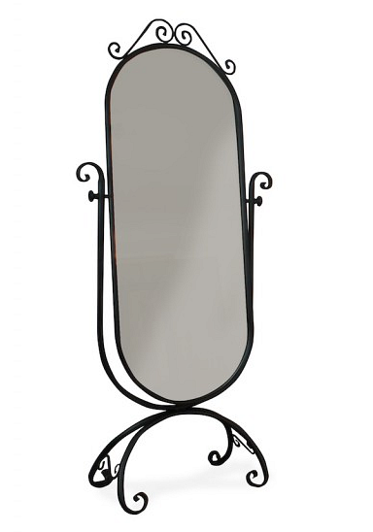

**Lustro stojące metalowe - szczegółowe informacje**

Wymiary lustra wynoszą 74 cm x 172 cm (wysokość x szerokość). *Lustro stojące metalowe* Liza wykonane jest z wysokiej jakości metalu oraz szkła. Posiada zdobienia wokół lustra oraz na nogach. Dostępne są różne wersje kolorystyczne - czarny mat, biały połysk lub mat, a także srebrny, złoty, brąz, ecru oraz oliwka. Z pewnością każdy klient znajdzie idealną wersję dla siebie.

**Co jeszcze warto wiedzieć przed złożeniem zamówienia?**

[Lustro stojące metalowe](http://www.mattianni.pl/kategoria/lustra/lustro-liza) dostępne jest na zamówienie w naszym sklepie internetowym Mattianni. Czas realizacji zamówienia wynosi od 14 do 21 dni. Nasze produkty dostarczane są na terenie całej Polski. Zapraszamy na zakupy!